

**Escuela Normal de Educación Preescolar.**

Licenciatura en educación preescolar

Ciclo escolar 2020-2021

**Asignatura**: Modelos Pedagógicos

**Titular del curso**: Narciso Rodríguez Espinosa

**Título del trabajo**: Actividades de Apertura de clase

**Unidad I**: ENTENDER, ORIENTAR Y DIRIGIR LA EDUCACIÓN: ENTRE LA TRADICIÓN Y LA INNOVACIÓN.

**Competencias:**

*Detecta los procesos de aprendizaje de sus alumnos para favorecer su desarrollo cognitivo y socioemocional.

*Aplica el plan y programas de estudio para alcanzar los propósitos educativos y contribuir al pleno desenvolvimiento de las capacidades de sus alumnos.

*Integra recursos de la investigación educativa para enriquecer su práctica profesional, expresando su interés por el conocimiento, la ciencia y la mejora de la educación.

*Actúa de manera ética ante la diversidad de situaciones que se presentan en la práctica profesional.

Sofía Abisai García Murillo #6

**Semestre**: 4°  **Sección**:”B”

Saltillo, Coahuila. Marzo del 2021

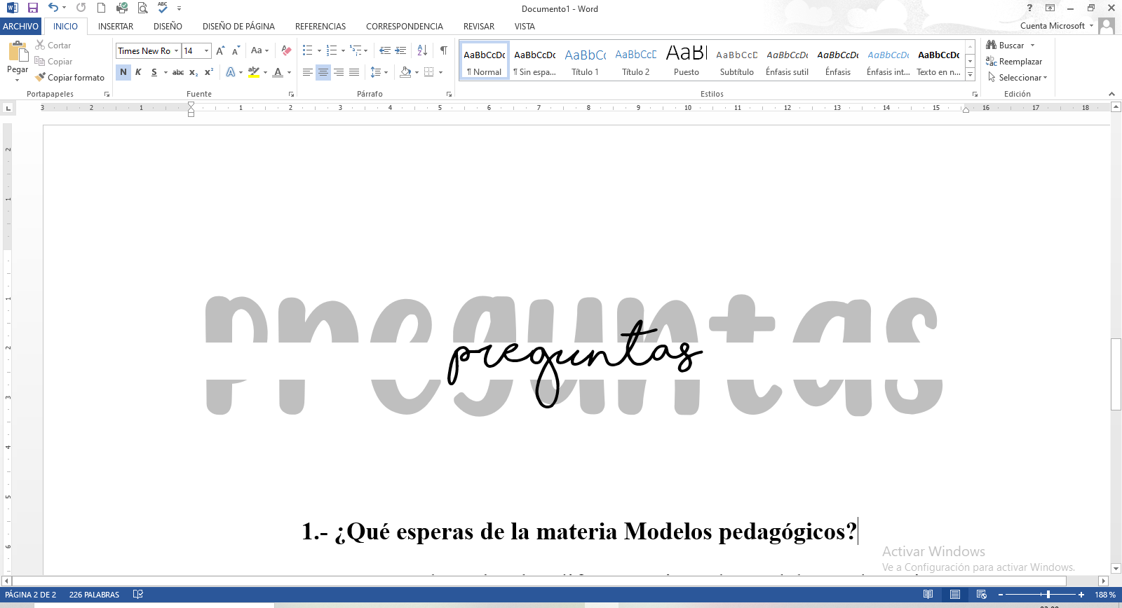

**1.- ¿Qué esperas de la materia Modelos pedagógicos?**

Espero conocer y aprender sobre los diferentes tipos de modelos pedagógicos que se han utilizado en la educación durante el paso de los años

**2.- ¿Qué esperas de tus compañeros de grupo?**

Espero tener una buena relación con todos los alumnos que conforman el grupo, que se puedan generar amistades bonitas y sobre todo que haya apoyo entre todos.

**3.- ¿Cuál es tu idea del maestro?**

Me gustaría que el maestro fuera realmente comprensivo, que nos apoye, que las clases sean dinámicas y que exija lo necesario para nuestra formación.